Trabajo Fin de Grado
Facultad de Ciencias Experimentales
Grado en Química
Título en castellano. Letra ZapfHumnst Dm BT en negrita de tamaño 16 pt. Utilizar como máximo tres líneas con interlineado sencillo

Title in English. Font ZapfHumnst Dm BT bold, 16 pt. Use a maximum of three lines with single spacing
Nombre Apellido1 Apellido2
Curso académico 20XX-20XX)
Fecha


Tutor/es
Dr. Nombre Apellido Apellido
Departamento de XXXX
Dr. Nombre Apellido Apellido
Departamento de XXX

Título en negrita, letra Times New Roman, tamaño 14 pt centrado

Memoria del Trabajo Fin de Grado en Química presentada por

Nombre Apellido Apellido

Almería, X de XXXX de 20XX

Fdo: Nombre Apellido Apellido

Fdo: Nombre del tutor/a Fdo: Nombre del cotutor/a

MEMORIA

ÍNDICE

1. RESUMEN 3
2. ABSTRACT 3
3. INTRODUCCIÓN 5
3.1. PRIMER NIVEL DE SUBAPARTADO 5
3.1.1. Segundo nivel de subapartado 5
3.1.1.1 Tercer nivel de subapartado 5
4. OBJETIVOS 5
5. MÉTODOS EXPERIMENTALES 6
5.1. PRIMER NIVEL DE SUBAPARTADO, EJEMPLO: REACTIVOS 6
5.2. PRIMER NIVEL DE SUBAPARTADO, EJEMPLO: CLONING OF THE GENES 6
5.3. PRIMER NIVEL DE SUBAPARTADO, EJEMPLO: SYNTHESIS 7
5.3.1. Segundo nivel de subapartado, ejemplo: General procedure for the synthesis of 1,2,3-triazole cyclodextrin-containing derivatives 4 and 5: 7
5.3.1.1. Tercer nivel de subapartado, ejemplo: 2I-O-{[1-(ferrocenylmethyl)-1 H-1,2,3-triazol-4-yl]methyl}cyclomaltoheptaose (4): 7
6. RESULTADOS Y DISCUSIÓN 7
6.1. PRIMER NIVEL DE SUBAPARTADO DE LA DISCUSIÓN DE RESULTADOS 8
7. CONCLUSIONES 14
8. BIBLIOGRAFÍA Y NOTAS 15
9. ABREVIATURAS Y ACRÓNIMOS 15
ANEXOS 17
ANEXO 1: DECLARACIÓN DE USO DE HERRAMIENTAS DE INTELIGENCIA ARTIFICIAL (IA) 1
ANEXO 2: TÍTULO DESCRIPTIVO 3

1. RESUMEN
Resumen con texto en Times New Roman de 12 puntos, espaciado sencillo, respetando los márgenes establecidos para todo el documento y justificado. El texto de los encabezados es de 10 puntos e irá en cursiva. El resumen debe contener un máximo de 200 palabras. Use una sangría de 0,5 cm en el párrafo. Esta sangría se aplicará a todos los párrafos de la memoria. Asimismo, el formato de cada párrafo incluirá tres puntos posteriores al mismo Debe incluir una exposición del problema, propósito del trabajo o alcance del tema, el objetivo del trabajo, indicar la metodología teórica o experimental y los hallazgos principales, así como las conclusiones. Se suele redactar en pasado y se aconseja utilizar frases cortas, evitando las frases subordinadas. Evite el uso de la voz pasiva. Deje la redacción del resumen para el final de la redacción de la memoria.
Palabras clave: Hasta 5 palabras clave, Times New Roman de 12 puntos en cursiva

2. ABSTRACT
Abstract in 12-point Times New Roman font, single-spaced, respecting the margins established for the entire document and justified. Headings with italic font of 10-point size. The abstract should contain a maximum of 200 words. Use a 0.5 cm indentation in the paragraph. This indentation shall apply to all paragraphs of the report. Also, the format of each paragraph will include three points after it. It should include a background of the topic, purpose of the work or scope of the topic, the objective of the work, indicate the theoretical or experimental methodology and the main findings, as well as the conclusions. It is usually written in the past tense, and it is advisable to use short sentences, avoiding subordinate clauses. Avoid using passive voice. Leave the writing of the Abstract until the end of the report.
Keywords: Maximum 5 keywords, Italic Times New Roman 12-point size.

3. INTRODUCCIÓN
Un texto científico-técnico requiere usar un lenguaje preciso, evitando ambigüedades, claro y conciso., La introducción debe establecer la razón o la motivación del trabajo, exponer los antecedentes y el estado actual del tema con apoyo de las citas bibliográficas más relevantes y recientes. Es importante sintetizar la información sin excederse en un número grande de citas de relevancia menor. Recuerde mantener durante todo el documento de tamaño A4 el formato con los márgenes superior e inferior de 2,5 cm y derecho e izquierdo de 3 cm, el texto principal con tipo de letra Times New Roman de 12 puntos y para el de bibliografía de 10 puntos. El formato incluye una sangría de párrafo de 0,5 puntos y 3 puntos después de la última línea de párrafo.
Es obligatorio seguir las normas de estilo de la American Chemical Society (ACS) para la presentación de la bibliografía, figuras y esquemas.³ Para ver ejemplos de cómo presentar figuras y esquemas ver la sección de Resultados y Discusión.
Puede subdividir la introducción en subapartados si lo considera apropiado, con el siguiente formato:

3.1. PRIMER NIVEL DE SUBAPARTADO
Cada título de apartado o subapartado va precedido de un retorno de carro. Para una segunda subdivisión, siga el siguiente formato:

3.1.1. Segundo nivel de subapartado
Para una tercera subdivisión, siga el siguiente formato:

3.1.1.1 Tercer nivel de subapartado
Numere con números arábigos compuestos, figuras y esquemas de forma consecutiva.

4. OBJETIVOS
Los objetivos deben redactarse de forma clara y concisa y deben corresponderse con los resultados y las conclusiones obtenidas.¹ Se recomienda enunciar los objetivos con infinitivos.

5. MÉTODOS EXPERIMENTALES
Esta sección, también puede llamarse Métodos Experimentales, Materiales y Métodos o simplemente Métodos y su orden de colocación en la memoria es opcional: puede colocarse a continuación de los objetivos o al final, después de las conclusiones. Si prefiere colocarla al final, debe eliminarla de aquí y renumerar las siguientes secciones.
Debe realizar una descripción detallada de los métodos y procedimientos experimentales desarrollados de modo que puedan ser reproducibles por una tercera persona. Esto es aplicable también a los métodos estadísticos. Cuando reproduzca un método descrito cite la fuente del mismo. Dé el nombre y la fórmula de los compuestos que describa. Utilice la nomenclatura recomendada por la IUPAC. Cuando el compuesto o el sistema sea muy complejo de nombrar use la nomenclatura más adecuada, o nombres triviales, para facilitar la lectura, siempre que no se incurra en ambigüedad. Exprese las unidades en el sistema internacional.
Describa los equipos e instrumentación utilizada. Indique el peligro o riesgo asociado a los procedimientos que describa, como explosividad y la naturaleza pirofórica y toxicidad.
En esta sección describa los métodos matemáticos usados. Incluya los datos, ecuaciones y fórmulas según procedimiento. En su caso, también deberá incluir el software empleado.
Si la descripción de los métodos es muy larga, la sección puede dividirse en subapartados siguiendo los mismos criterios descritos para la sección de introducción.^{1,2}

5.1. PRIMER NIVEL DE SUBAPARTADO, EJEMPLO: REACTIVOS
Ejemplo en inglés: All reagents used for chromatographic analyses, acetonitrile (ACN), methanol (MeOH) and ultra-pure water, were HPLC-grade. All analytical standards were analytical grade (purity >90%) purchased from Sigma–Aldrich (Steinheim, Germany), except codeine and Diazepam, which were obtained by dissolving a Codeisan tablet (30 mg codeine) from Belmac Lab. (Madrid, Spain) and a Valium tablet (10 mg diazepam) from Andreu Lab. (Barcelona, Spain), respectively.

5.2. PRIMER NIVEL DE SUBAPARTADO, EJEMPLO: CLONING OF THE GENES
Ejemplo en inglés: L-N-carbamoylase from Geobacillus stearothermophilus CECT43 (Bslcar) and N-succinylamino acid racemase from G. kaustophilus CECT4264 (Gknsaar) were overexpressed and purified from Escherichia coli BL21 cells^{Ref.} harbouring the plasmids pJAVI80Rha^{Ref.} and pJPD25Rha,^{Ref.} respectively, as previously described. Ref. en superíndice indica que ahí va colocada una referencia.

5.3. PRIMER NIVEL DE SUBAPARTADO, EJEMPLO: SYNTHESIS

5.3.1. Segundo nivel de subapartado, ejemplo: General procedure for the synthesis of 1,2,3-triazole cyclodextrin-containing derivatives 4 and 5:
(EtO)₃P⋅CuI (0.2 equiv) was added to a solution of 2^{I}-O-propargyl-cyclomaltoheptaose 1 and either azidomethylferrocene 2 (1.1 equiv) or 1,1′-bis(azidomethyl)ferrocene 3 (0.5 equiv) in dry DMF. The mixture was stirred at 105 °C for 3–5 h under N₂. The solution was then poured into acetone and the precipitate was filtered and washed with acetone. The crude product was purified by column chromatography to give the corresponding 1,2,3-triazole derivative.

5.3.1.1. Tercer nivel de subapartado, ejemplo: 2I-O-{[1-(ferrocenylmethyl)-1 H-1,2,3-triazol-4-yl]methyl}cyclomaltoheptaose (4):
Conjugate 4 was synthesized starting from 1 (300 mg, 0.256 mmol) and 2 (68 mg, 0.282 mmol), and column chromatography with CH₃CN/H₂O/(30 % v/v aq NH₃) 20:10:1 as the eluent afforded the desired product as a pale yellow solid (253 mg, 0.179 mmol, 70%). M.p. 239 °C (decomp); ${\text{[}\text{α}\text{]}}_{D}^{25}$ +97º (c = 0.25 in H₂O); ¹H NMR (500 MHz, [D₆]DMSO): δ = 8.07 (s, 1H; H5-C₂HN₃), 5.94 (br s, 2H; OH), 5.80 (q, J = 6.6 Hz, 3H; OH), 5.75–5.71 (m, 7H; OH), 5.31 (d, J = 15.0 Hz, 1H; CHN), 5.29 (d, J = 15.0 Hz, 1H; CHN), 4.87–4.84 (m, 8H; H1^{I–VII}, CHO), 4.78 (d, J = 12.6 Hz, 1H; CHO), 4.70 (br s, 1H; OH), 4.53 (t, J=5.5 Hz, 1H; OH), 4.49–4.44 (m, 6H; OH), 4.36 (br s, 2H; H_{Cp}), 4.22 (s, 5H; H_{Cp}), 4.19 (t, J = 1.7 Hz, 2H; H_{Cp}), 3.85 (t, J = 9.4 Hz, 1H; H3^{I}), 3.66–3.56 (m, 27H; H3^{II–VII},5^{I–VII},6^{I–VII},6^{I–VII}), 3.46–3.42 (m, 2H; H2^{I,}4^{I}), 3.39–3.27 ppm (m; H2^{II–VII,}4^{II–VII}, HDO); ¹³C NMR (125 MHz, [D₆]DMSO): δ = 143.6 (C₄-C₂HN₃), 123.6 (C5-C₂HN₃), 101.9–101.6 (C1^{II–VII}), 100.1 (C1^{I}), 82.3 (C_{ipso}), 82.1–81.3 (C4^{I–VII}), 79.5 (C2^{I}), 73.1–71.7 (C2^{II–VII},3^{II–VII},5^{I–VII}), 72.5 (C3^{I}), 68.7 (C_{Cp}), 68.6, 68.5, 68.4, 68.3 (C_{Cp}), 64.4 (CH₂O), 60.0–59.7 (C6^{I–VII}), 49.0 ppm (CH₂N); IR (KBr): $\overline{ν}$=3408, 2945, 1640, 1153, 1080, 1029 cm⁻¹; MS (MALDI-TOF): m/z calcd for C₅₆H₈₃O₃₅N₃Fe: 1413.4; found: 1436.3 [M+Na]⁺

6. RESULTADOS Y DISCUSIÓN
En esta sección se recogen los datos obtenidos y el tratamiento de los mismos. La discusión de los resultados consiste en comentarlos, interpretarlos y compararlos. Se pueden fundamentar los resultados y exponer las inferencias derivadas del trabajo. Evalúe si se ha resuelto el problema planteado y comente las implicaciones que deriven de los resultados, sugiriendo aplicaciones o nuevos enfoques.1,2
Deben redactarse de forma breve y clara, para lo que será necesario recurrir a esquemas, figuras y tablas. El propósito de utilizar elementos gráficos es hacer más efectiva la comunicación de los mismos. Demasiados elementos gráficos pueden distraer al lector. Es importante que los elementos gráficos sean de buena calidad. Procure que las manipulaciones que pueda hacer sobre una imagen no reduzcan la calidad de la misma. Todos los elementos gráficos deben llevar un texto al pie del elemento y deben citarse en el texto. No colocar elementos superfluos sin citar. Solamente mencione aquellos resultados que se discutan o justifiquen las conclusiones. Siga las normas de estilo de la American Chemical Society (ACS) para la presentación de la bibliografía, figuras, esquemas y ecuaciones.³

6.1. PRIMER NIVEL DE SUBAPARTADO DE LA DISCUSIÓN DE RESULTADOS
Si lo considera oportuno puede dividir la sección en subapartados aplicando los criterios expuestos en la introducción.
Centre el elemento gráfico

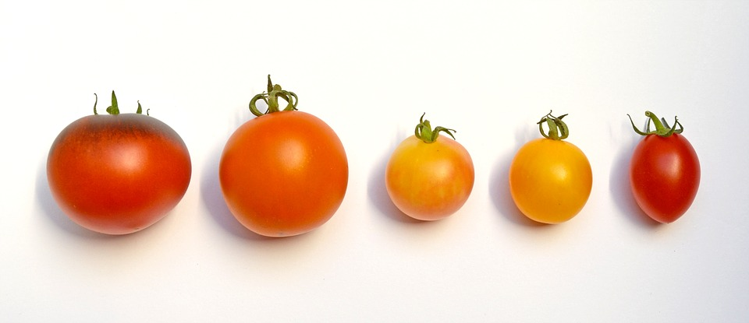
Figura 1. Ejemplo de imagen (Si no es original cite la fuente y permiso de reproducción si existe copyright)

Una figura puede ser una fotografía (Figura 1), uno o más compuestos (Figura 2), una representación gráfica de rectas, curvas o puntos (Figura 3 y 4), espectros (Figura 5), cromatogramas, fotos de microscopía (Figura 6), modelos moleculares (Figura 7), etc.
Figura 2. Linalool (1), benzaldehído (2), furaneol (3), y α-sinensal (4)

Una reacción o una secuencia de reacciones se representa en forma de esquema. Por ejemplo, una sola reacción indicando los reactivos directamente sobre el esquema (Esquema 1), una síntesis química indicando los reactivos al pie de esquema (Esquema 2) o el mecanismo de un proceso o reacción (Esquema 3).
El tamaño de texto incluido en las figuras y esquemas no debe ser mayor que el del texto principal.
En todos los casos, sean figuras o esquemas debe añadirse en el pie del gráfico un título explicativo de lo que es.
Las ecuaciones breves o sencillas, como α = [(1 + b)/x]^{1/2}, se insertarán en la línea de escritura en uso. Para presentar ecuaciones sencillas que sean referidas o nombradas en el texto o ecuaciones largas o complejas se utilizará una nueva línea dejando una línea en blanco antes y después. Las ecuaciones así presentadas serán numeradas con números correlativos entre paréntesis situados en el margen derecho. Vea por ejemplo la ecuación 1:

Q_{i} = Vn[P]_{d} ΔH_{b} $\left\{\frac{\text{K}{\text{[L]}}_{\text{2}}}{\text{1+}\text{ K}{\text{[L]}}_{\text{2}}}\text{-}\frac{\text{K}{\text{[L]}}_{\text{1}}}{\text{1+ }\text{K}{\text{[L]}}_{\text{1}}}\right\}$ (1)

donde K es la constante de unión microscópica y [L]₁ y [L]₂ son las concentraciones del ligando libre en la disolución del complejo proteína−ligando previamente a la inyección en el calorímetro.

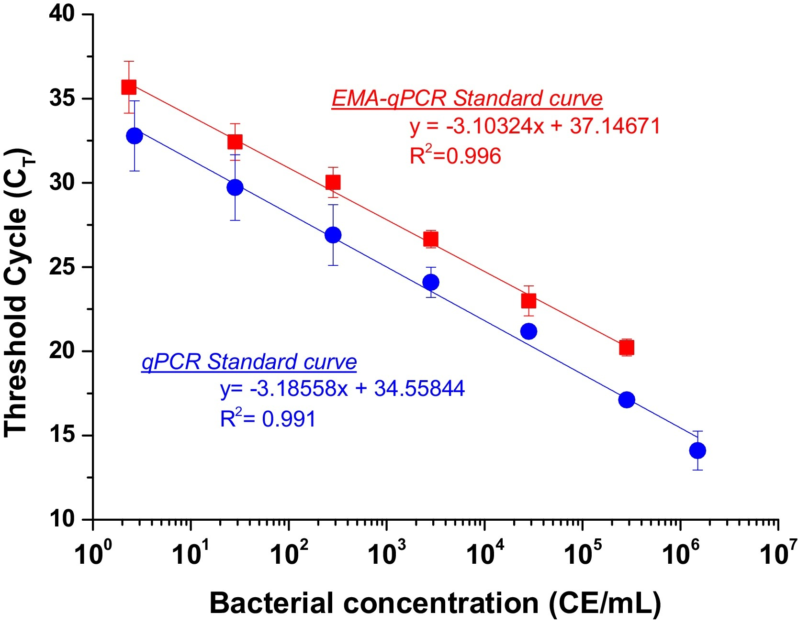
Figura 3. Curvas estándar de la relación inversa entre el ciclo Umbral (C_{T}) y L. Jordanis (CE/mL) para qPCR y EMA-qPCR.

Evite dejar espacio libre de texto. Evite dejar espacio libre de texto. Evite dejar espacio libre de texto. Evite dejar espacio libre de texto. Evite dejar espacio libre de texto. Evite dejar espacio libre de texto. Evite dejar espacio libre de texto. Evite dejar espacio libre de texto. Evite dejar espacio libre de texto. Evite dejar espacio libre de texto. Evite dejar espacio libre de texto. Evite dejar espacio libre de texto. Evite dejar espacio libre de texto. Evite dejar espacio libre de texto. Evite dejar espacio libre de texto. Evite dejar espacio libre de texto. Evite dejar espacio libre de texto. Evite dejar espacio libre de texto. Evite dejar espacio libre de texto.
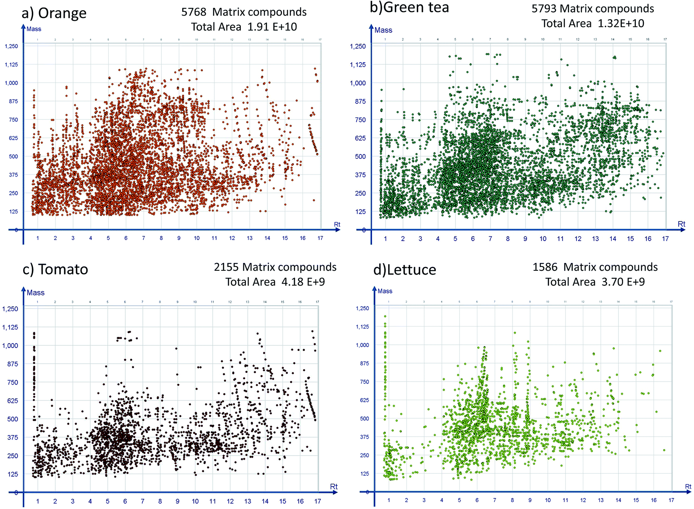
Figura 4. Huella matricial de dos matrices complejas: (a) naranja y (b) té, y dos simples: (c) tomate y (d) lechuga, analizada usando LC-TOF-MS (altura absoluta ≥10000 counts). El eje x representa el tiempo de retención (min) y el eje y, la masa.

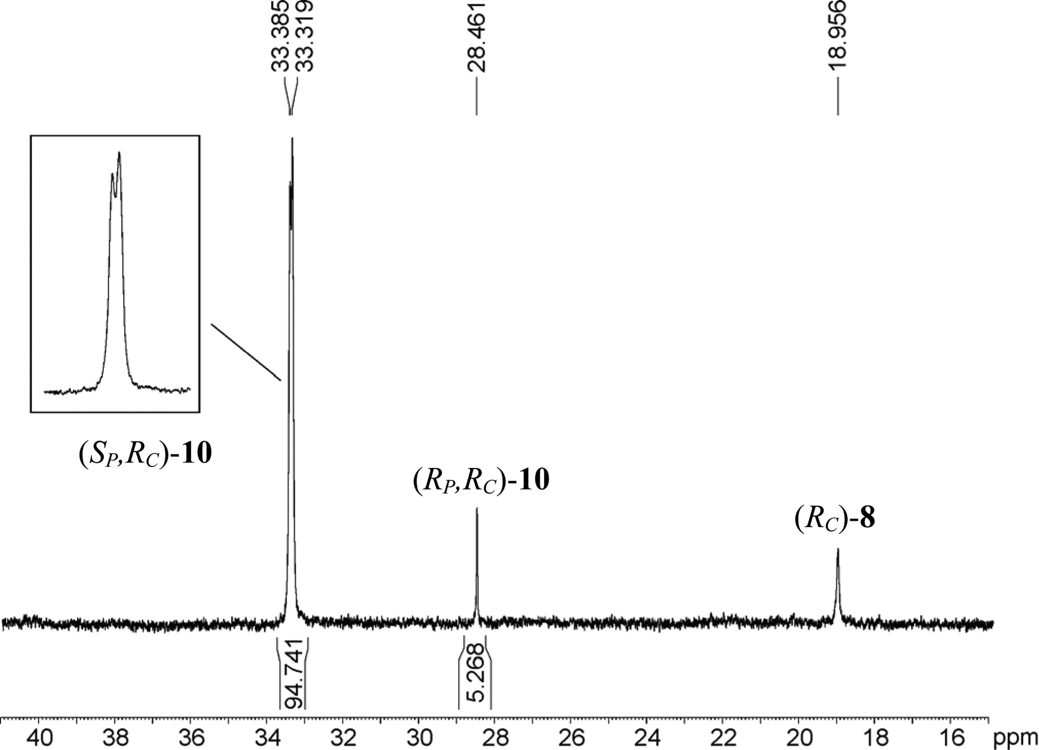
Figura 5. Espectro de ³¹P RMN (202.4 MHz) de 10 medido en THF-d₈ a −80 °C. Multiplicación exponencial de la FID (LB = 1) previa a la transformación de Fourier.

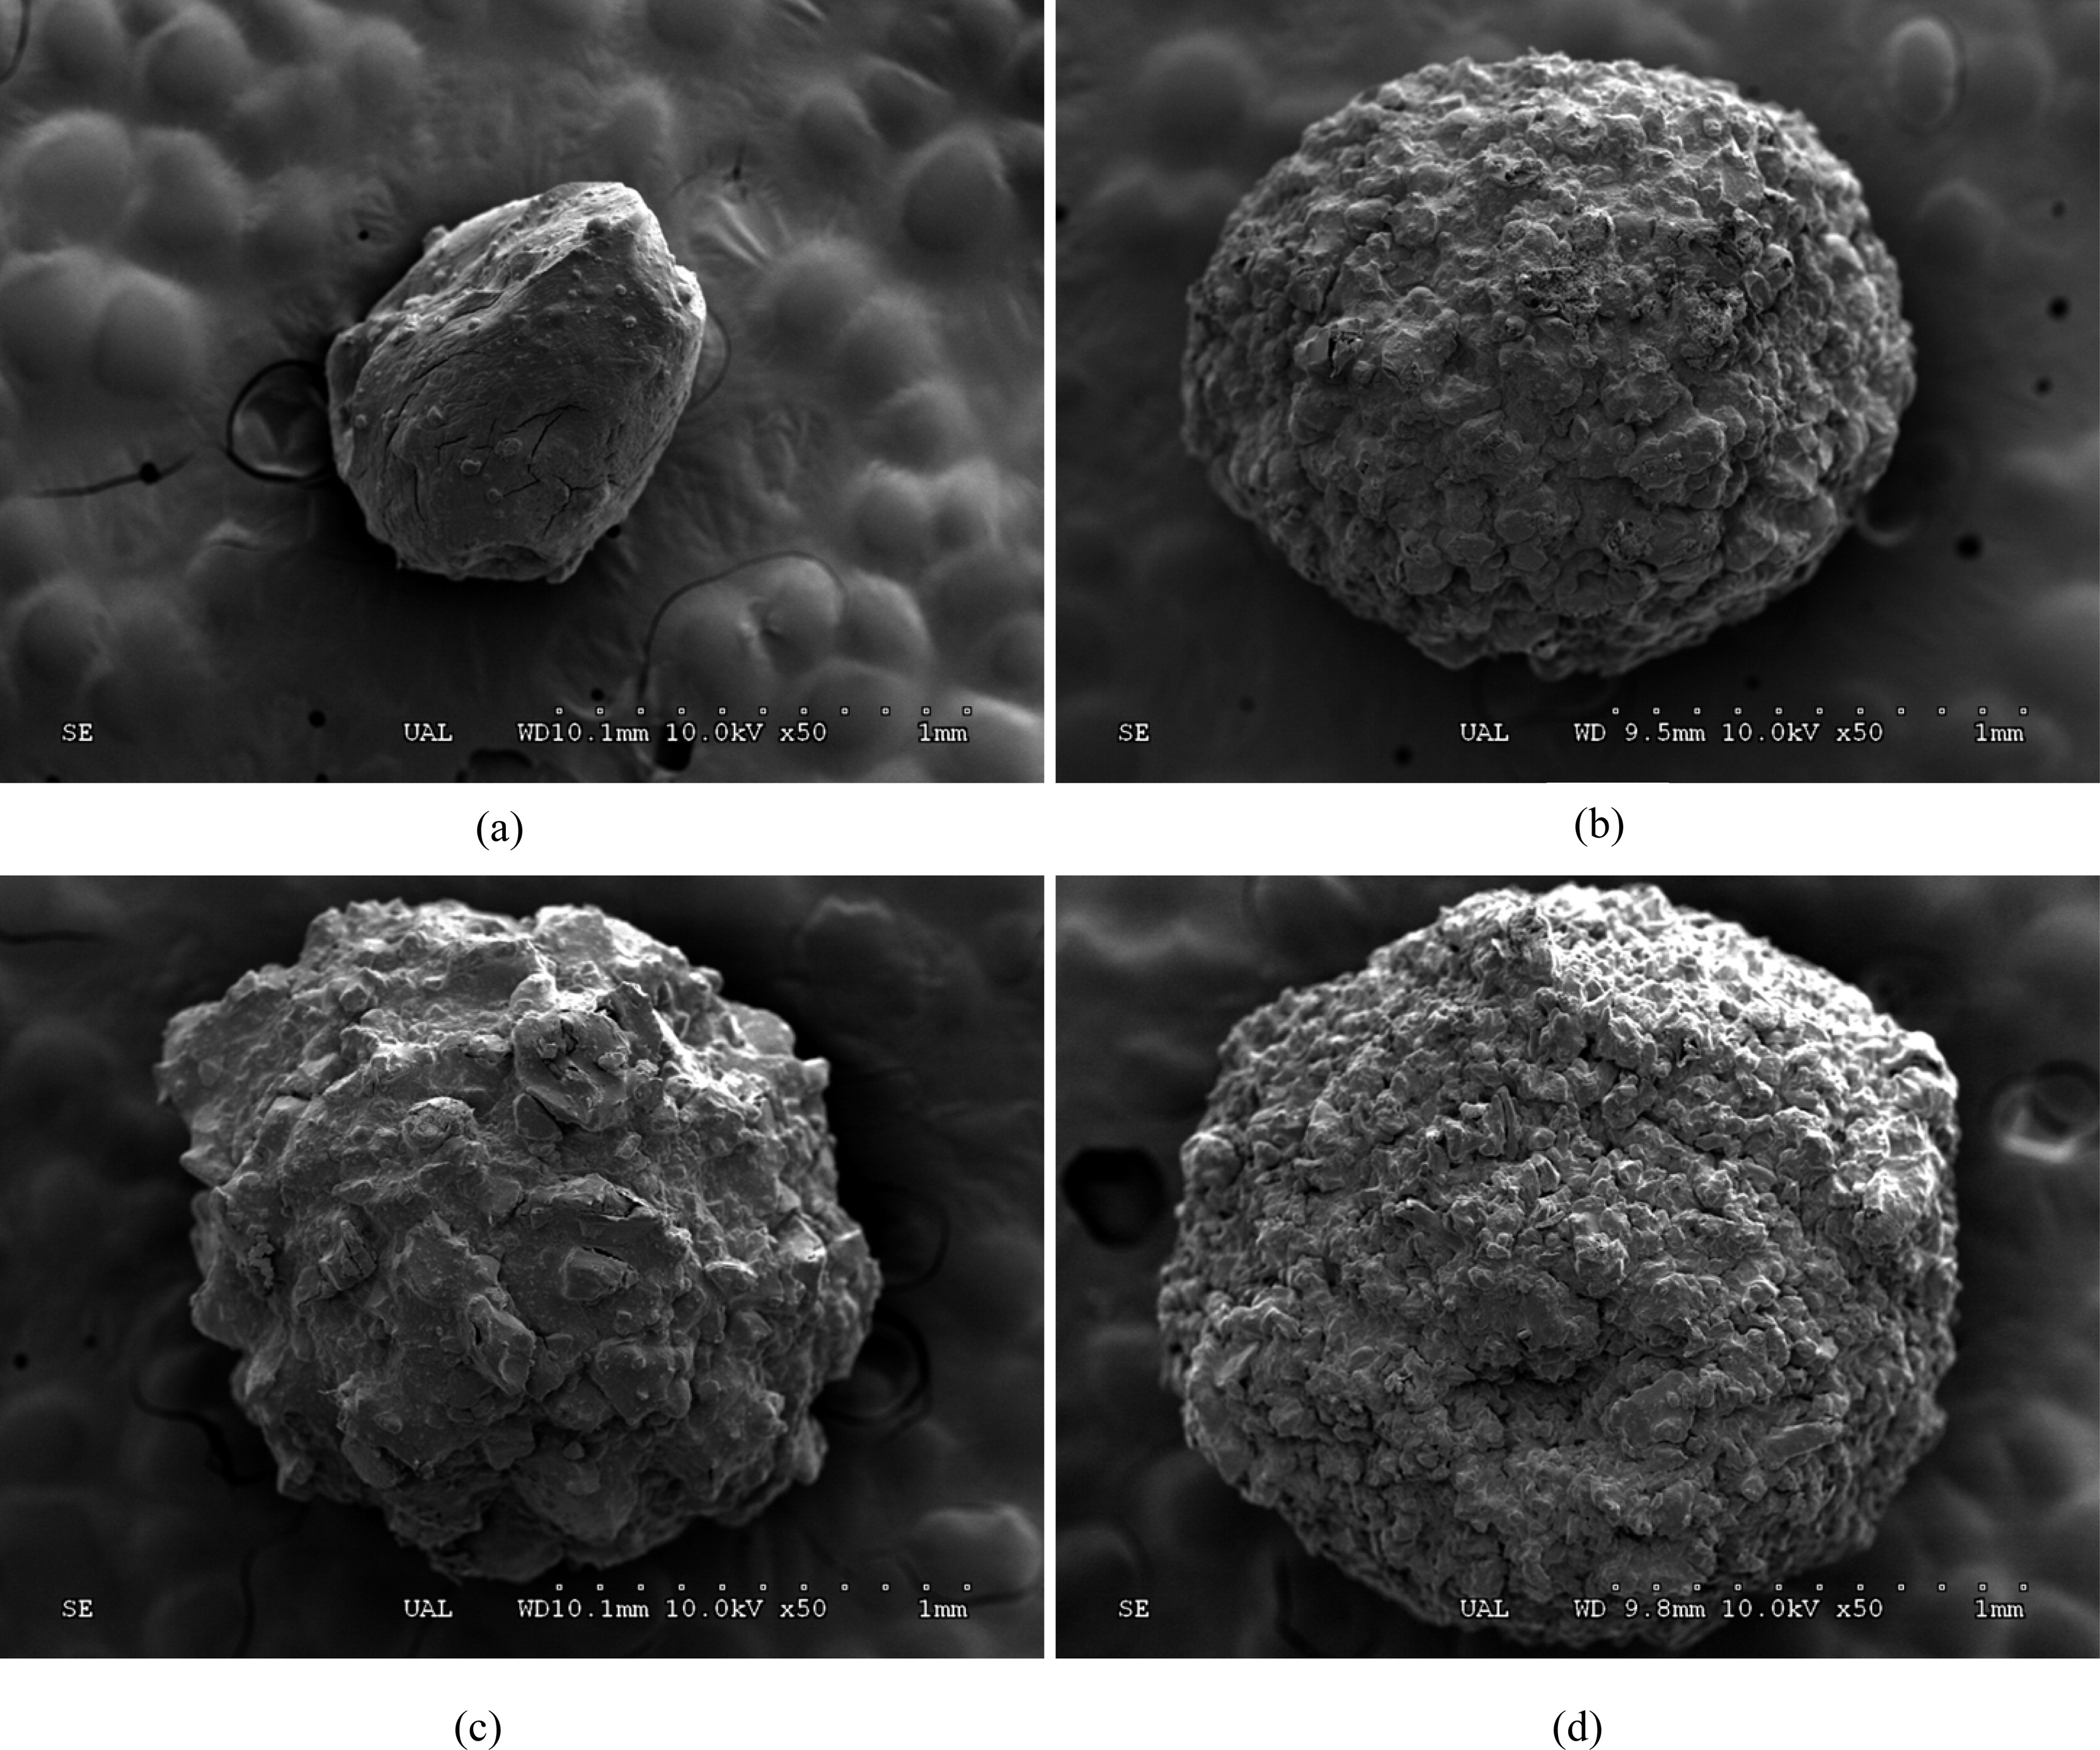
Figura 6. SEM de la forma y morfología externa (×50 aumentos): AAz (a), ALAz (b), AHAz (c), and AOAz (d).

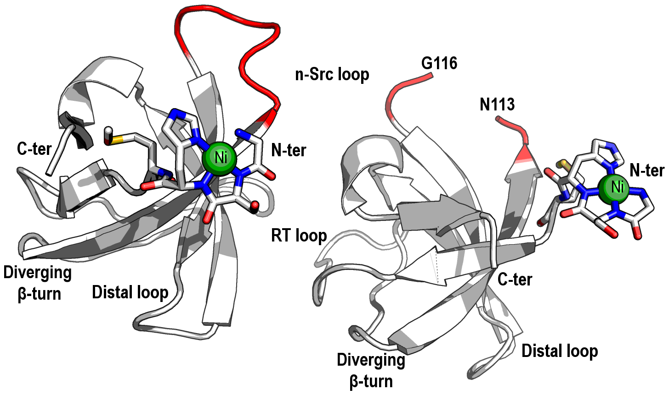
Figure 7. Plegamiento total de la estructura monomérica del dominio c-Src-SH3.

Esquema 1. Hidrogenación catalítica asimétrica. (Si no es original cite la fuente y permiso de reproducción si existe copyright)

Evite dejar espacio libre de texto. Evite dejar espacio libre de texto. Evite dejar espacio libre de texto. Evite dejar espacio libre de texto. Evite dejar espacio libre de texto. Evite dejar espacio libre de texto. Evite dejar espacio libre de texto. Evite dejar espacio libre de texto. Evite dejar espacio libre de texto. Evite dejar espacio libre de texto. Evite dejar espacio libre de texto.

Esquema 2. Preparación de la tosilhidrazona 12: a) Et₂NCOCl, py, 100ºC, 90%; b) s-BuLi, DMF, TMEDA, THF, -90ºC, 85%; c) Mg, CH₃I, Et₂O, 0ºC; 93%; d) oxidación Dess-Martin, 95%; e) NaOH, EtOH, Δ, 85%; f) K₂CO₃, 13, Me₂CO, Δ, 85%; g) TsNHNH₂, MeOH, Δ, 92%.
Evite dejar espacio libre de texto. Evite dejar espacio libre de texto. Evite dejar espacio libre de texto. Evite dejar espacio libre de texto. Evite dejar espacio libre de texto. Evite dejar espacio libre de texto. Evite dejar espacio libre de texto.

Esquema 3: Mecanismo propuesto para la isomerización de alcoholes alílicos (13) en cetonas (15) catalizada por 14.

Las tablas se numeran igualmente en el orden de mención en el texto. Ejemplo de dos modelos de tablas son las Tablas 1 y 2. En todos los casos se debe incluir un título explicativo de lo que ilustra la tabla en la parte superior, y opcionalmente puede incluirse de forma adicional un pie de tabla con aclaraciones (ver Tabla 2).
Evite dejar espacio libre de texto. Evite dejar espacio libre de texto. Evite dejar espacio libre de texto. Evite dejar espacio libre de texto. Evite dejar espacio libre de texto. Evite dejar espacio libre de texto. Evite dejar espacio libre de texto. Evite dejar espacio libre de texto. Evite dejar espacio libre de texto. Evite dejar espacio libre de texto. Evite dejar espacio libre de texto. Evite dejar espacio libre de texto. Evite dejar espacio libre de texto. Evite dejar espacio libre de texto. Evite dejar espacio libre de texto. Evite dejar espacio libre de texto. Evite dejar espacio libre de texto. Evite dejar espacio libre de texto. Evite dejar espacio libre de texto.

Tabla 1. Parámetros termodinámicos de la interacción de GSO^{3–} con GST P1-1 humana a pH 7.0 y 25 °C.9
Entrada | Método ITC | K  (×10⁻⁵ M^{–1}) | ΔG° (kcal/mol) | ΔH_{b} (kcal/mol) | TΔS°  (kcal/mol)
1 | Clásico | 4.6 ± 0.4 | –7.7 ± 0.1 | –15.2 ± 0.4 | –7.7 ± 0.4
2 | Disociación | 5.0 ± 0.9 | –7.7 ± 0.1 | –15.6 ± 1.3 | –7.9 ± 1.3

Tabla 2. Ventanas de tiempos de retención (RTWs) y parámetros MS/MS de pesticidas seleccionados.
Com-puesto | RTWsª  (min) | Fragmen-tador (V) | Cuantificación de la transición | Iones cualitativos^{b} | Relación de iones (%)
Fosetil-Al | 1.40-2.00 | 64 | 109.0 > 81.0 (10) | 109.0 > 63.0 (34) | 53
Clorato | 1.40-2.10 | 50 | 83.0 > 67.1 (20) | 85.0 > 69.0 (20) | 38
Hidracida Maleica | 2.30-2.70 | 75 | 111.0 > 82.0 (15) | 111.0 > 83.0 (10) | 98
Perclorato | 2.30-2.90 | 75 | 99.0 > 83.0 (25) | 101.0 > 85.0 (25) | 32
ªRTWs retention time Windows.
^{b}La energía de colisión (eV) se da entre paréntesis.

7. CONCLUSIONES
Las conclusiones han de ser claras y concisas destacando lo realmente relevante del trabajo realizado. Deben ser coherentes con los objetivos del trabajo y deben dar una respuesta al problema originariamente planteado. Evite las afirmaciones irrelevantes, y no incluya nuevos elementos que no se han tratado en la discusión. No repita afirmaciones realizadas en la discusión. Las conclusiones tienen que estar apoyadas en evidencias.

8. BIBLIOGRAFÍA Y NOTAS
La bibliografía, referencias, y notas pueden incluirse al pie de página o después de las conclusiones en forma de listado. Puede elegir cualquiera de los dos formatos, pero no mezclarlos. Deben ser objeto de referencias bibliográficas los trabajos anteriores publicados sobre el mismo tema, adecuadamente seleccionados, cuando éstas sean indicativas de los avances producidos en el tema. Deben incluirse trabajos recientes y evite colocar un número excesivo de referencias sin realizar una selección crítica de su relevancia. Será de utilidad apoyarse en artículos de revisión recientes. Sólo hay que mencionar los trabajos publicados, aunque se citarán también aquéllos que hayan sido aceptados para su publicación. Debe evitarse, dentro de lo posible, toda referencia a comunicaciones y documentos privados de difusión limitada.2
Utilice el estilo de la ACS: https://pubs.acs.org/doi/full/10.1021/acsguide.403033 En la medida de lo posible, incluya el DOI del trabajo en forma de hipervínculo, como se muestra en los ejemplos (referencias 4 a 17), comenzando con https://doi.org/

9. ABREVIATURAS Y ACRÓNIMOS
La inclusión de este apartado es opcional. También lo es el orden dentro de la memoria. Puede colocarse al principio, después del índice o al final. Es recomendable su inclusión cuando en el texto se emplean con frecuencia abreviaturas y acrónimos. Para esta memoria es obligatorio hacerlo si se emplean más de cinco abreviaciones.

ANEXOS

ANEXO 1: DECLARACIÓN DE USO DE HERRAMIENTAS DE INTELIGENCIA ARTIFICIAL (IA)

1.- Uso de la IA
Mediante el presente documento

DECLARO QUE:

Sí he utilizado las siguientes herramientas de Inteligencia Artificial:

- Escribir aquí el nombre del software de IA usado.
- Usar tantas líneas como software diferente se haya usado.
- Suprimir esta línea y las dos anteriores si no se ha usado ningún software IA.

Y que las he usado únicamente con los siguientes fines (marcar lo que corresponda):

☐ Generación de ideas iniciales como soporte a la reflexión en relación con el desarrollo del trabajo.
☐ Aclaración de conceptos teóricos.
☐ Sugerencias de estructura o formato.
☐ Revisión lingüística/estilo de párrafos o reescritura de párrafos redactados previamente.
☐ Búsqueda de información o respuesta a preguntas concretas.
☐ Traducción de textos de consulta.
☐ Asistencia en el desarrollo de líneas de código (programación)
☐ Generación de borradores de esquemas y/o imágenes.
☐ Tratamiento de datos (recogida, análisis,..)
☐ Otros (especificar):

TAMBIÉN DECLARO QUE:

NO he utilizado IA para:
- Generación o edición de texto sin revisión crítica.
- Producir espectros, gráficos o tablas ficticias.
- Crear referencias falsas.
- Sustituir mi razonamiento científico.

2.- Declaración sobre comportamiento legal, ético y responsable
Declaro mi responsabilidad completa y única sobre el contenido, la originalidad, el análisis, discusión de resultados, conclusiones y redacción principal de este Trabajo Fin de Grado, comprendiendo que el uso indebido de la IA constituye fraude académico.

Almería, X de XXXX de 20XX

Fdo: Nombre Apellido Apellido

ANEXO 2: TÍTULO DESCRIPTIVO

() Ferriols Lisart, R.; Ferriols Lisart, F.; Escribir y publicar un artículo científico original [Online] https://saludextremadura.ses.es/filescms/saludteca/uploaded_files/escribir_publicar_articulo_cientifico.pdf (acceso 8 de enero de 2026)
() Guía de la UNESCO para la redacción de artículos científicos destinados a la publicación [Online] http://unesdoc.unesco.org/images/0005/000557/055778SB.pdf (acceso 8 de enero de 2026)
() The ACS Style Guide: https://pubs.acs.org/doi/full/10.1021/acsguide.40303
() Klamerth, N.; Malato, S.; Agüera, A.; Fernández-Alba, A. Water Res. 2013, 47, 833-840. https://doi.org/10.1016/j.watres.2012.11.008
() Rodríguez-Alonso, M. J.; Clemente-Jiménez, J. M.; Rodríguez-Vico, F.; Las Heras-Vázquez, F. J. Biochem. Eng. J. 2015, 101, 68-76. https://doi.org/10.1016/j.bej.2015.05.003
() Note el uso del guion largo “–“ entre 3 y 5.
() Casas-Solvas, J. M.; Ortiz-Salmerón, E.; Fernández, I.; García-Fuentes, L.; Capitán-Vallvey, L. F.; Santoyo-González, F.; Vargas-Berenguel, A. Chem. Eur. J. 2009, 15, 8146-8162. https://doi.org/10.1002/chem.200900593
() Recuerde escribir las unidades separadas de los valores de sus magnitudes, por ej. 300 mg.
() Quesada-Soriano, Indalecio; Barón, C.; García-Maroto, F.; Aguilera, A. M.; García-Fuentes, L. Biochemistry 2013, 52, 1980-1989. https://doi.org/10.1021/bi400007g
() Polo-López, M. I.; Castro-Alférez, M.; Nahim-Granados, S.; Malato, S.; Fernández-Ibáñez, P. Catal. Today 2017, 281(1), 15-21. https://doi.org/10.1016/j.cattod.2016.10.029
() Gómez-Ramos, M. M.; Rajski, L.; Lozano, A.; Rodríguez Fernández-Alba, A. Anal. Methods 2016, 8, 4664-4673. https://doi.org/10.1039/C6AY00436A
() López Ortiz, F.; García López, J.; Casimiro, M.; Iglesias, M. J. J. Org. Chem. 2016, 81, 11095-11103. https://doi.org/10.1021/acs.joc.6b02083
() Flores-Céspedes, F.; Martínez-Domínguez, G. P.; Villafranca-Sánchez, M.; Fernández-Pérez, M. J. Agric. Food Chem. 2015, 63, 8391-8398. https://doi.org/10.1021/acs.jafc.5b03255
() Bacarizo, J., Martínez-Rodríguez, S., Martín-García, J. M.; Andújar-Sánchez M., Ortiz-Salmerón E., Neira, J. L.; Cámara-Artigas, A. PLoS ONE 2014, 9: e113224. https://doi.org/10.1371/journal.pone.0113224
() López-Sánchez, C.; Álvarez-Corral, M.; Jiménez-González, L.; Muñoz-Dorado, M.; Rodríguez-García, I. Tetrahedron 2013, 69, 5511–5516. https://doi.org/10.1016/j.tet.2013.04.086
() Serrano-Ruiz, M.; Lorenzo-Luís, P.; Romerosa, A.; Mena-Cruz, A. Dalton Trans. 2013, 42, 7622-7630. https://doi.org/10.1039/C3DT32998D
() Domingos Alves, R.; Romero-González, R.; López-Ruíz, R.; Jiménez-Medina, M. L.; Garrido Frenich, A. Anal. Bioanal. Chem. 2016, 408, 8089-8098. https://doi.org/10.1007/s00216-016-9912-2

